Colégio Pedro II – Campus Humaitá I


Nome: ___________________________________________________
5º ano - Turma: ________ Data: 12/ 06 / 2015

1º Teste de Matemática – 2º Período – Valor 2,0 pontos

1) Cristina representou um número no ábaco. Veja a figura.

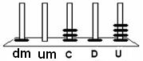

Em relação a esse número, coloque V(verdadeiro) ou F(falso) nas afirmações seguintes.

( ) O número representado por Cristina é 1 000 234.

( ) O número representado por Cristina é 10 314.

( ) O número representado por Cristina é par.

( ) O número representado por Cristina é múltiplo de 5.

( ) O número representado por Cristina é múltiplo de 3.

2) Resolva o problema utilizando, se necessário, a representação gráfica mostrada.

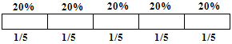
Cristina comprou um computador por R$2.540,00. Pagou de entrada 20% e dividiu o restante em quatro prestações iguais.

a) Qual o valor da entrada em reais? ______________

b) Quanto faltará pagar após a entrada? ___________________________________

c) Qual o valor de cada prestação? _________________________________________

d) Quanto vale 40% de 2 540? ____________________________________________

e) Quanto vale $\frac{3}{5}$ de 2 540? ________

Que percentual do total esse valor representa? _________

3) Cristina nasceu em 1990. Pesquisando sobre idades de sua família descobriu que seu avô nasceu em 1940. Resolveu representar a sua idade e de seu avô numa linha do tempo de 1900 a 2000.

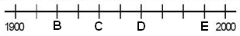

Marque um X na opção que indica as letras que representam as idades de ambos.

( ) Cristina:B; avô:E ( ) Cristina:B; avô:C ( ) Cristina:D; avô:C ( ) Cristina:E; avô:C

4) Cristina e quatro amigos resolveram brincar de frações. Cada um pensava em uma e dava dicas para que fosse descoberta pelos outros. Veja as dicas.

- Cristina escreveu uma fração com numerador valendo a terça parte do denominador.
- Juca escreveu uma fração equivalente a $\frac{2}{3}$ com denominador igual a 18.
- Carlos escreveu uma fração que valia 3 inteiros.
- Marina escreveu uma fração que poderia ser representada por $2\frac{1}{4}$.
- Thiago escreveu a fração que é o resultado da soma $1+\frac{2}{3}$.

De acordo com essas dicas, numere a 2º coluna relacionando os amigos e suas frações.

1 – Cristina | ( ) $\frac{9}{4}$
2 – Juca | ( ) $\frac{\text{12}}{\text{18}}$
3 – Carlos | ( ) $\frac{5}{3}$
4 – Marina | ( ) $\frac{6}{\text{18}}$
5 – Thiago | ( ) $\frac{\text{15}}{5}$

5) Escreva as frações que estão indicadas pelas letras na reta numérica.

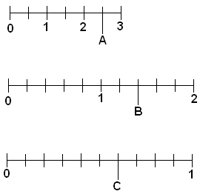
A =
B =
C =

